区政协二届七次会议第8-2号提案面商记录

第一次面商
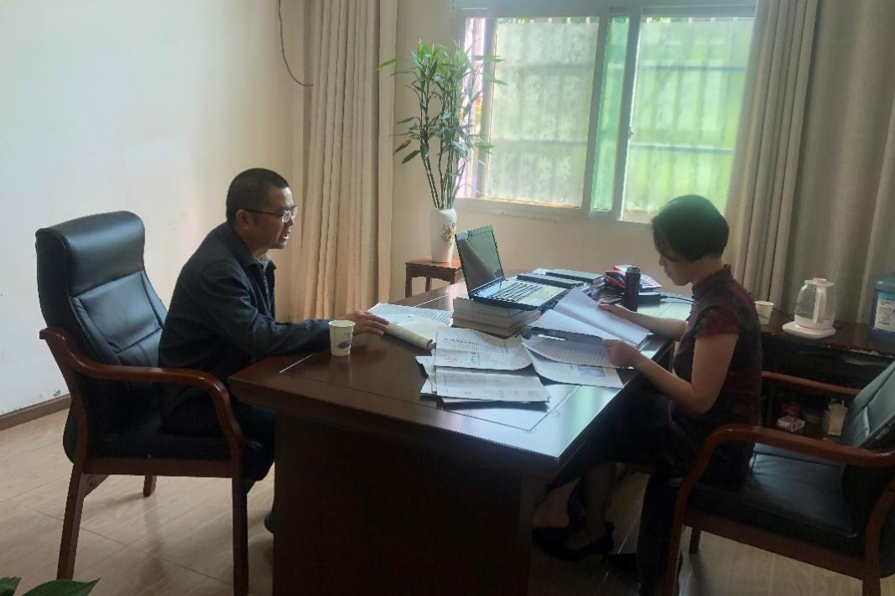
2021年7月19日，在吴鸽委员办公室第一次，和吴鸽委员初次见面，就吴委员对我区粮油品质现状的看法和建议作更深入的了解。
第二次面商
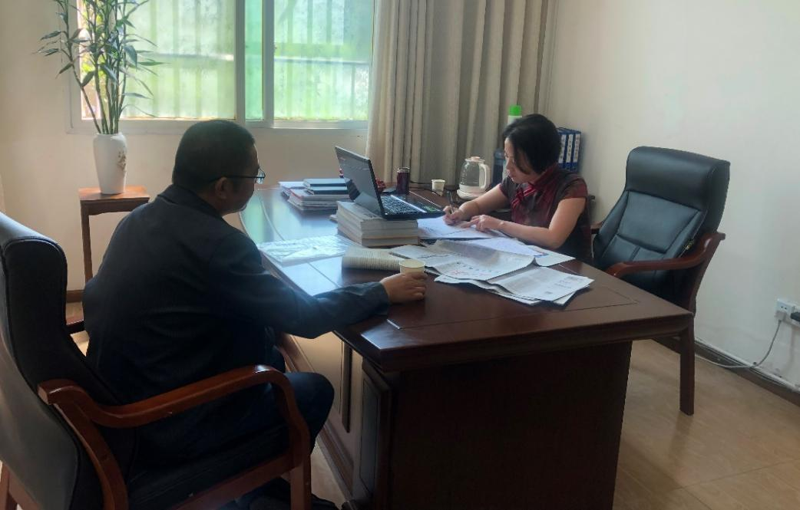
2021年7月23日，在区政协一楼办公室，与吴鸽委员第二次面商，就区农业农村局对建议的回复征求委员的意见和建议。

第三次面商
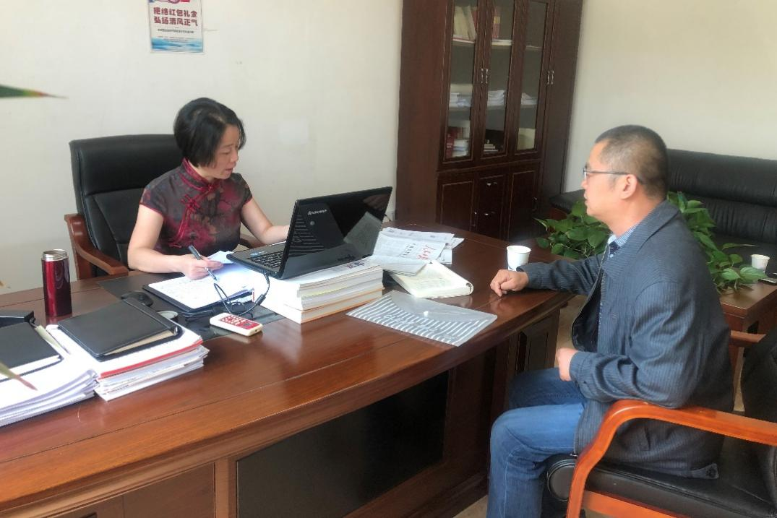

2021年7月30日，在吴鸽委员办公室，与吴鸽委员第三次面商，就我区粮油品质的现状、主管部门的主要措施及下一步打算作更广泛深入的交流。

